Escuela Normal De Educación Preescolar



La Tecnología informática aplicada a centros escolares

Videojuegos educativos

Sindy Pinales Rodríguez

2° B NL.19

1. Potencial educativo de los video juegos

* Pueden desarrollar habilidades cognitivas, espaciales, motoras y mejorar las habilidades de las TIC.
* Desarrolla habilidades de memorización, resolución de problemas complejos y aumenta su creatividad.
* Fomentar la colaboración real entre usuario y su aprendizaje colaborativo.
* Pueden mejorar autoestima y participar en actividades sociales.
* Permiten mejorar los procesos de resolución de problemas.
* Se adaptan de forma dinámica mediante la interacción.
* Los juegos los acercan a su realidad.
* Los estimulan con cosas audiovisuales.

1. Videojuego: Little alchemy

<http://littlealchemy.com/>

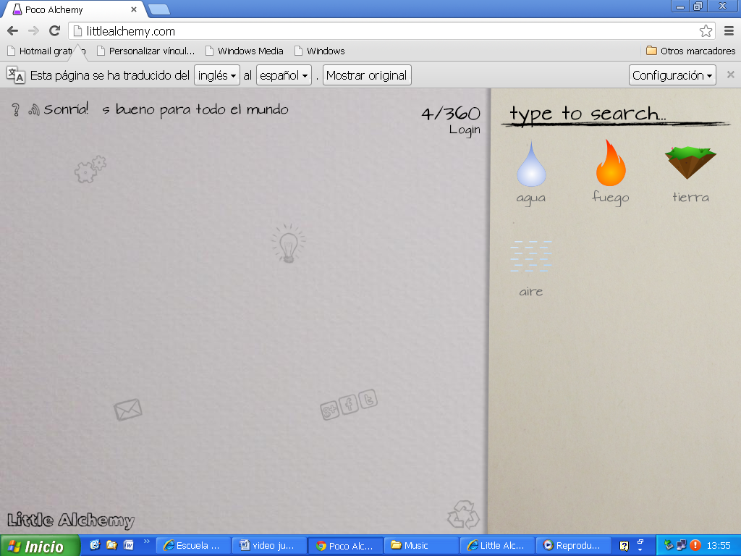

1. Edad: a partir de los 6 años

Materia a que aplica: Exploración del medio ambiente.

Requerimientos: Infraestructura o plataforma necesita: es necesario tener computadoras con acceso a internet.

Amigable y curva de aprendizaje: en este juego se le dan 4 elementos que son: agua, fuego, tierra y aire, y el niño tiene que ir combinándolos, para formar nuevos elementos.

Efectividad educativa: con este juego el niño podrá saber que combinando elementos puede hacer otras cosas.